Projekt nr 2

Nazwa projektu: „TEREN REKREACYJNO - WYPOCZYNKOWY”

Wnioskodawca: Marta Szmyt w imieniu mieszkańców ulic 11 Listopada 6,4, Składowa1,Kopernika 2
Lokalizacja projektu: Olecko, Działka nr 348/22

Celem projektu jest zagospodarowanie działki nr 348/22 położonej w Olecku poprzez organizację na niej przestrzeni do zabawy i rozwoju dla najmłodszych oraz miejsca odpoczynku i spotkań dla starszych mieszkańców osiedla. Dzieci i młodzież mają znaleźć tu miejsce nie tylko do zabaw, ale także przestrzeń sprzyjającą rozwojowi ich pasji i umiejętności. Realizacja projektu rozwiąże problem zarówno estetyki, jak również funkcjonalności aktualnie niewykorzystanego miejsca, zapewni bezpieczeństwo i możliwość kreatywnej zabawy pod okiem rodziców najmłodszym mieszkańcom kilku przyległych ulic, a dorosłym miejsce spotkań i odpoczynku na świeżym powietrzu.

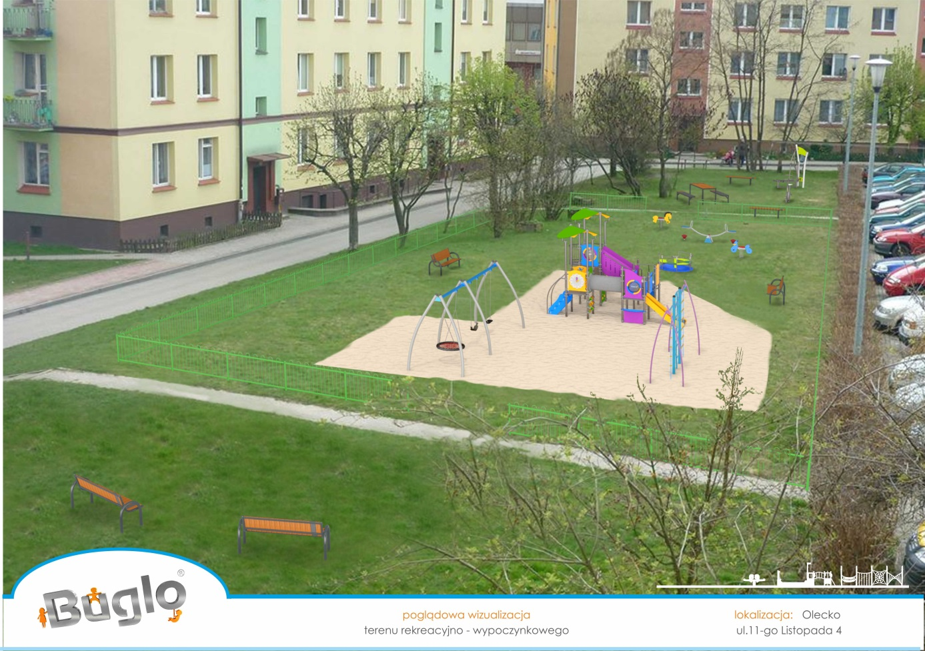

Uzasadnienie:
Strategia Rozwoju dla Miasta i Gminy Olecko do 2025r. określa jako słabą stronę przestrzeń publiczną nie w pełni dostosowaną do potrzeb mieszkańców. Problem przestrzeni publicznej sprowadza się przede wszystkim do niedoboru miejsc do spędzania wolnego czasu oraz słabo rozbudowanej bazy kulturalnej. Realizacja projektu pozwoli zamienić mało atrakcyjny trawnik w pobudzający dziecięcą kreatywność i aktywność strefę
zabaw. Dzieci będą mogły bezpiecznie bawić się pod okiem swoich opiekunów. Aranżacja strefy odpoczynku pozwoli stworzyć przyjemne miejsce sąsiedzkich spotkań, przysłuży się to zacieśnianiu więzi, otwarciu na innych ludzi, ograniczeniu czasu spędzanego przed telewizorem, komputerem, co będzie miało korzyści dla zdrowia.

Szacunkowy kosztorys:

1. Zestawy zabawowe i elementy infrastruktury- oferta Buglo, ogrodzenie
88m, tablica informacyjna – koszt 111000 zł
Zieleń( kwietnik z materiałem roślinnym 2x2m2)4mx150 zł, podłoże3x(10x10)
3x2000tyś zł – koszt 6600 zł
RAZEM: 117600 zł

Szacunkowe roczne koszty utrzymania infrastruktury powstałej w wyniku
realizacji projektu:

Około 2500 zł/rok

